

**Protocollo per il contrasto e il contenimento della diffusione del virus COVID- 19**

**04/05/2020**

# Protocollo per il contrasto e il contenimento della diffusione del virus COVID-19 negli ambienti di lavoro

**INDICE**

* Obiettivo
* Norme generali
* Misure di prevenzione igienico sanitarie
* Linee guida comportamentali generali
* Ulteriori misure precauzionali adottate

**ALLEGATO 1:** Norme di natura igienico sanitaria

**ALLEGATO 2:** Mascherina chirurgica e corretto utilizzo della stessa

**ALLEGATO 3:** Guanti monouso e corretto utilizzo degli stessi

# OBIETTIVO

Il presente Protocollo ha l’obiettivo di contrastare e contenere la diffusione del *virus* COVID-19 presso l’Agriturismo e Casavacanza Villa Cavalletti e si applica a tutti coloro che a vario titolo accedono ai locali di Società Agricola Tierre S.r.l. e Colle Pizzuto S.r.l. (di seguito: “Accademia Villa Cavalletti”).

Le disposizioni in esso contenute devono essere rispettate durante la permanenza all’interno del perimetro della Accademia Villa Cavalletti.

Le disposizioni previste dal presente Protocollo saranno valide sino a nuova comunicazione.

Per la particolare tipologia dell’emergenza in corso si confida sulla piena consapevolezza dell’importanza delle misure di cui al presente Protocollo e sulla massima collaborazione nel rispettarle di tutti i soggetti interessati.

# NORME GENERALI

**TARGET: TUTTI**

In relazione alla situazione emergenziale dovuta al diffondersi del COVID-19, in via straordinaria e temporanea, **non è consentito l’accesso** ai locali di Accademia Villa Cavalletti soggetti con temperatura corporea superiore ai 37,5°C.

Si ricorda che **non è consentito** l’accesso a coloro che non abbiano ottemperato agli obblighi e alle misure prescritti dalle autorità competenti in caso di contatto stretto di un caso probabile o confermato di COVID-19, rientro in Italia dall’estero e mobilità infra-regionale in assenza di comprovate esigenze lavorative.

Inoltre, **non è consentito** l’accesso ai seguenti soggetti:

1. soggetti sottoposti alla misura della quarantena ovvero risultati positivi al *virus*;
2. soggetti sottoposti alla sorveglianza sanitaria e all'isolamento fiduciario;
3. soggetti che assistono o condividono lo stesso domicilio con una persona risultata positiva al *virus* ovvero sottoposta alla misura della quarantena o della sorveglianza sanitaria e dell’isolamento fiduciario;
4. soggetti con sintomatologia da infezione respiratoria o influenza (es. tosse, raffreddore, mal di gola, difficoltà respiratorie).

Entrando in Accademia Villa Cavalletti ciascun soggetto **assume nei confronti di Società Agricola Tierre S.r.l. e Colle Pizzuto S.r.l. responsabilità in merito alla presenza di una solo delle citate condizioni ostative all'accesso**. Pertanto, invitiamo chiunque acceda ai nostri locali ad assumere un comportamento responsabile e collaborativo.

# MISURE DI PREVENZIONE IGIENICO SANITARIE

**TARGET: TUTTI**

A beneficio dei soggetti che, in assenza delle citate condizioni ostative, accedono in Accademia Villa Cavalletti, si ricorda l’importanza di applicare le misure di prevenzione igienico sanitarie stabilite dall’Organizzazione Mondiale della Sanità e raccomandate dal DPCM 26 aprile 2020, valide anche nella vita privata quotidiana, di seguito brevemente riepilogate:

* lavarsi spesso le mani con acqua e sapone o con una soluzione idroalcolica per almeno 40- 60 secondi;
* evitare il contatto ravvicinato con persone che soffrono di infezioni respiratorie acute;
* evitare abbracci e strette di mano;
* mantenere, nei contatti sociali, una distanza interpersonale di almeno 1 metro;
* praticare l'igiene respiratoria (starnutire e/o tossire in un fazzoletto evitando il contatto delle mani con le secrezioni respiratorie) e comunque coprirsi col gomito bocca e naso se si starnutisce o tossisce;
* evitare l'uso promiscuo di bottiglie e bicchieri;
* non toccarsi occhi, naso e bocca con le mani;
* in tutti i contatti sociali, utilizzare protezioni delle vie respiratorie come misura aggiuntiva alle altre misure di protezione individuale igienico-sanitarie.

# Numeri verde emergenza COVID-19:

* Tel. 1500 – Nazionale
* Tel. 800 11 88 00 – Regione Lazio

# LINEE GUIDA COMPORTAMENTALI

**TARGET: TUTTI**

* Prima di entrare all’interno della Accademia Villa Cavalletti è necessario indossare mascherina e guanti e praticare l’igiene delle mani. Le istruzioni per il corretto utilizzo della mascherina chirurgica e dei guanti monouso sono riportate nell’Allegato 2 e nell’Allegato 3 al presente Protocollo.
* A tutti coloro che accedono alla Accademia Villa Cavalletti verrà richiesto di dichiarare e autocertificare la temperatura corporea. Chi presenterà una temperatura superiore ai 37,5°C non avrà accesso alla Accademia Villa Cavalletti e dovrà contattare nel più breve tempo possibile il proprio medico curante e seguire le sue indicazioni, senza recarsi al Pronto Soccorso o altre strutture ospedaliere e sanitarie.
* Durante la permanenza all’interno della Accademia Villa Cavalletti rispettare sempre la distanza interpersonale di almeno 1,80 metri.
* Durante la permanenza all’interno della Accademia Villa Cavalletti utilizzare la mascherina.
* L’utilizzo degli ascensori è consentito solo in caso di necessità o per patologie personali che impediscono l’utilizzo delle scale. L’accesso agli ascensori piccoli deve essere limitato a una sola persona e quello agli ascensori più grandi a due persone, utilizzando sempre la mascherina chirurgica.
* Gli spostamenti e i contatti sociali all’interno della Accademia Villa Cavalletti dovranno essere nel rispetto della distanza interpersonale di almeno 1,80 metri e utilizzando sempre la mascherina.
* Ventilare la propria abitazione per almeno 10 minuti ogni 2 ore, ricordandosi di lasciare le finestre chiuse alla fine di ogni giornata
* Non è consentito l’accesso al Parco Monumentale della Villa Storica
* All’aperto qualora si parli con altre persone non del proprio nucleo con cui si è già stati a contatto diretto durante la quarantena, è obbligatorio indossare la mascherina
* La visita di ospiti esterni è limitata ai casi previsti dalla normativa nazionale e regionale e comunque previa registrazione e anamnesi della Struttura.

# N.B.

Qualora durante la permanenza in Accademia Villa Cavalletti dovessero insorgere febbre e/o sintomi influenzali o da infezione respiratoria (es. tosse, raffreddore, mal di gola, difficoltà respiratorie), è necessario:

* + informare immediatamente:

1. le autorità sanitarie competenti seguendo le istruzioni
2. la reception

**In ogni caso, a chiunque durante la permanenza in Accademia Villa Cavalletti manifestasse febbre e/o sintomi influenzali o da infezione respiratoria (es. tosse, raffreddore, mal di gola, difficoltà respiratorie) è assolutamente vietato spostarsi all’interno della Accademia Villa Cavalletti, e intrattenere contatti.**

**ALLEGATO 1**

**Norme di Natura Igienico sanitaria**

**TARGET: TUTTI**

**STARNUTIRE O TOSSIRE**

Starnutire o tossire sempre con il gomito flesso o coprendosi naso e bocca e utilizzando un fazzoletto monouso, gettandolo immediatamente in un cestino chiuso; lavare, poi, le mani con acqua e sapone o usando soluzioni alcoliche.

# LAVARSI LE MANI

È importante lavarsi le mani frequentemente e comunque sempre:

* prima e dopo aver consumato cibo e bevande;
* prima e dopo aver indossato mascherine;
* prima e dopo aver toccato oggetti a uso promiscuo;
* prima e dopo aver utilizzato i servizi igienici.

Di seguito, la procedura corretta per lavarsi le mani con acqua e sapone. Si ricorda che tale procedura è affissa anche in tutti i servizi igienici presenti nella Accademia Villa Cavalletti.

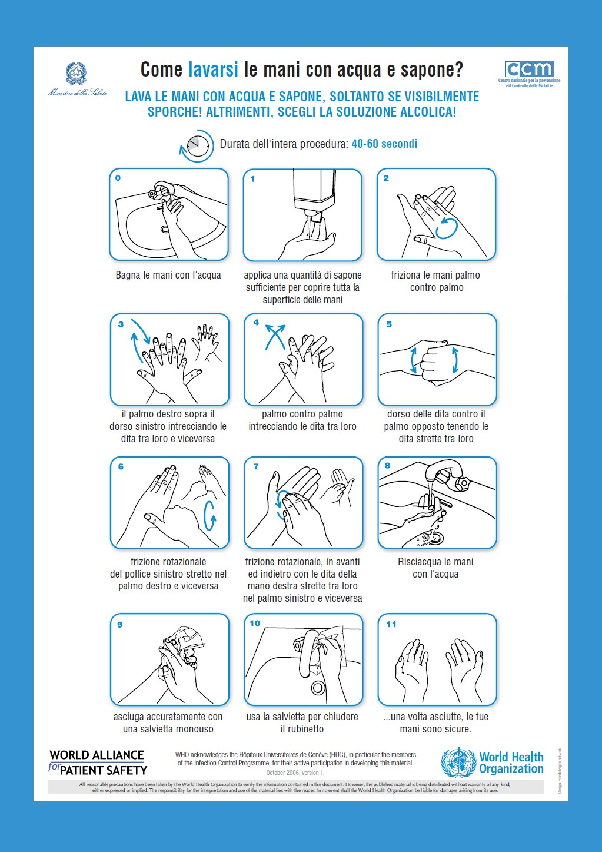

# ALLEGATO 2

# MASCHERINA CHIRURGICA E CORRETTO UTILIZZO DELLA STESSA

**TARGET: TUTTI**

Le mascherine chirurgiche evitano, unitamente ad altre misure, la dispersione del virus e, se utilizzate dalla collettività, generano come effetto un sistema di vicendevole protezione.

Prima di indossare la mascherina chirurgica, è indispensabile imparare a usarla e a eliminarla correttamente, affinché possa proteggere e non diventi un'ulteriore fonte di trasmissione del virus.

# Come indossare la mascherina chirurgica

Prima di estrarre dalla confezione la mascherina, lavarsi le mani con acqua e sapone o con una soluzione alcolica al 60%.

Controllare che la mascherina non presenti lacerazioni o fori.

Assicurarsi che il lato corretto (il lato colorato) della mascherina sia rivolto verso l'esterno.

Prendere la mascherina per i laccetti o gli elastici laterali (figura 1) e indossarla in modo da coprire il naso e la bocca (figura 2).

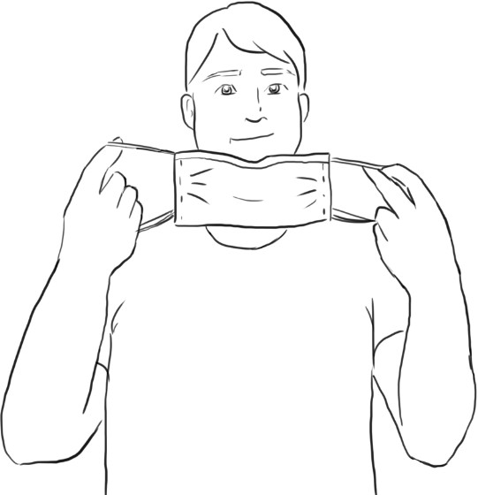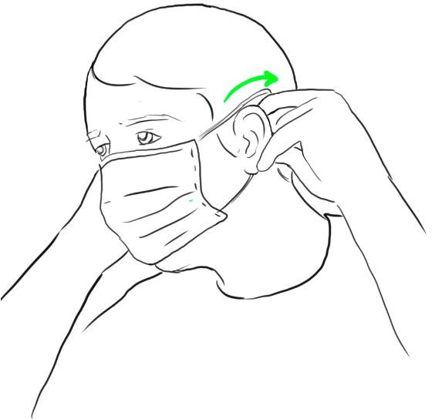

**Figura 1 Figura 2**

Verificare che la mascherina sia ben aderente al naso (figura 3) e che copra il viso fino al di sotto del mento (figura 4), assicurandosi che non vi siano spazi vuoti tra il viso e la maschera.

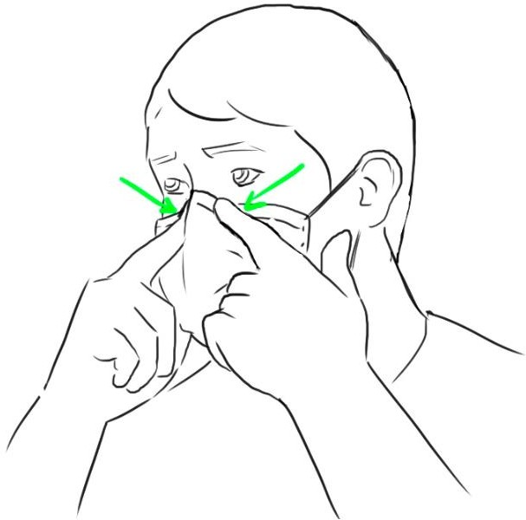 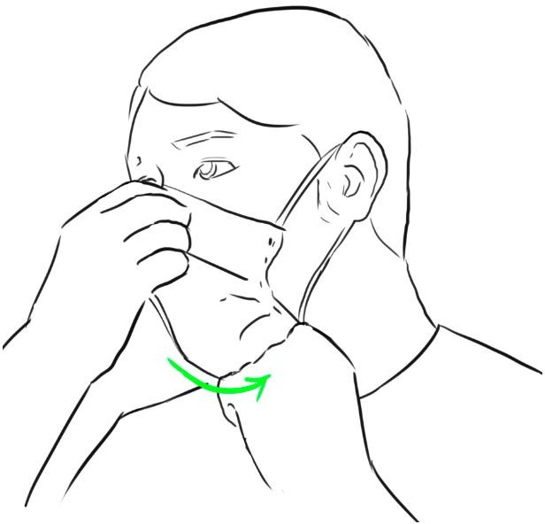

**Figura 3 Figura 4**

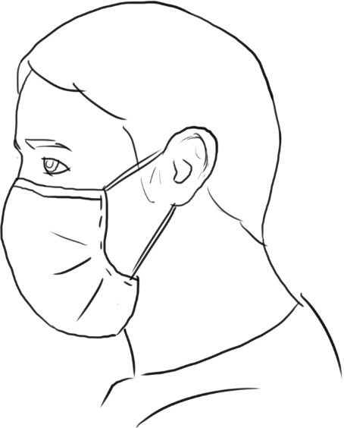

**Figura 5 – Mascherina posizionata correttamente**

# Come rimuovere la mascherina chirurgica

Prima di rimuovere la mascherina lavarsi le mani con acqua e sapone o con una soluzione alcolica al 60%.

Per togliere la mascherina, afferrare con le mani i laccetti o gli elastici laterali all'altezza delle tempie e allontanare la mascherina dal volto senza toccarla (figura 6). Si ricorda di non toccare la parte anteriore della maschera (figura 7), che potrebbe essere stata contaminata da goccioline infette presenti nell'ambiente. Inoltre, occorre fare attenzione a non toccarsi gli occhi, il naso e la bocca quando si rimuove la mascherina dal viso.

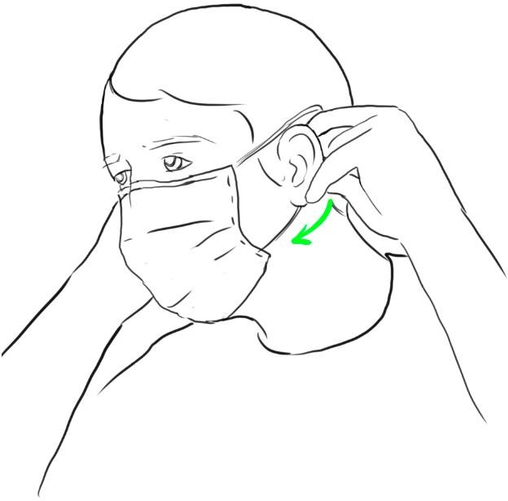 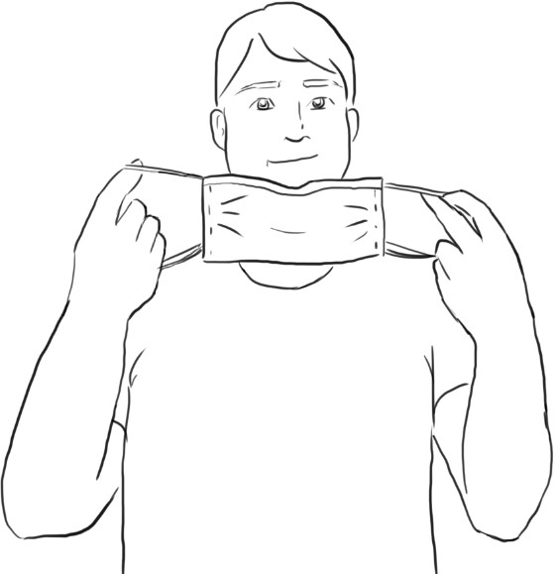

**Figura 6 Figura 7**

Continuando a tenere la mascherina per un elastico, gettarla immediatamente in apposito contenitore di rifiuti.

Lavarsi le mani con acqua e sapone o con una soluzione alcolica al 60%.

# Ulteriori indicazioni

Le mascherine chirurgiche sono strettamente personali.

Una volta indossata la mascherina, non toccarla con le mani. Se questo avviene, procedere quanto prima al lavaggio delle mani.

Se è necessario levare momentaneamente la mascherina, si sconsiglia di appoggiarla su superfici sulla testa o sui capelli. Si suggerisce, invece, di utilizzare un sacchetto di plastica monouso per riporre la mascherina.

È necessario sostituire la mascherina quando diventa troppo umida.

# ALLEGATO 3

**GUANTI MONOUSO E CORRETTO UTILIZZO DEGLI STESSI**

**TARGET: TUTTI**

**Come indossare i guanti monouso**

Indossare i guanti sempre dopo aver igienizzato le mani con acqua e sapone o con una soluzione alcolica al 60%.

Verificare che i guanti siano della misura adatta: i guanti troppo piccoli possono facilmente rompersi perché troppo ‘tesi’; i guanti troppo larghi non rimangono aderenti e potrebbero non proteggere adeguatamente.

I guanti devono essere puliti e sono monouso, pertanto, non vanno riutilizzati o riciclati. Prima di indossare i guanti, verificare che non presentino lacerazioni o fori.

Indossare i guanti facendo in modo che ricoprano anche il polso.

# Mentre si indossano i guanti monouso

Fare attenzione a non toccarsi occhi, bocca o naso: la superficie dei guanti è contaminata da ciò che viene toccato.

# Come togliere i guanti monouso

L’esterno dei guanti è contaminato, quindi, non deve mai toccarsi la superficie esterna del guanto. Se dovesse succedere, igienizzare subito le mani con acqua e sapone o con una soluzione alcolica al 60%.

Sfilare il primo guanto prendendone un lembo (circa a metà); tirare verso il basso e sfilarlo completamente, senza toccare la pelle della mano.

Avvolgere il guanto appena sfilato nella mano che indossa ancora l’altro guanto.

Con l’altra mano libera, sfilare il secondo guanto, infilando le dita nell’apertura del polso. Afferrare l’interno del guanto e tirarlo giù dalla mano, in modo che l’interno del guanto resti sempre rivolto all’esterno mentre lo sfili. Questo guanto man mano che viene sfilato avvolge anche l’altro guanto che la mano continua a stringere. Alla fine, il primo guanto sarà avvolto dentro il secondo.

Gettare immediatamente i guanti in apposito contenitore di rifiuti, richiudendoli se possibile in un sacchetto.

Lavarsi le mani con acqua e sapone o con una soluzione alcolica al 60%. Di seguito, la procedura corretta per rimuovere i guanti monouso.

.

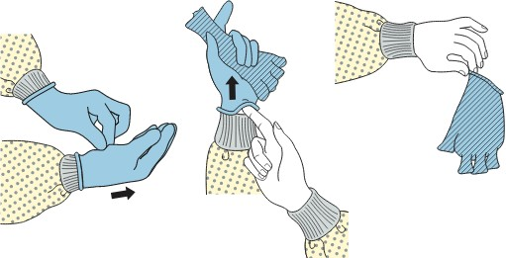

# TARGET: TUTTI